PO POTI KULTURNE DEDIŠČINE
KD ZA 8. RAZRED

1. Na zemljevidu Slovenije označi Gorenjsko.

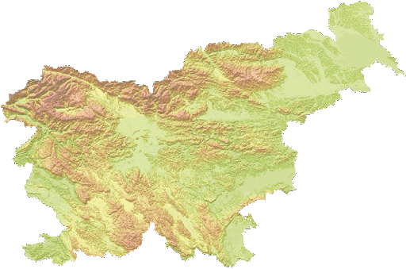

2. Poveži kraje poti s sliko, tako da na črtico napišeš črko povezave.
_____ cerkev sv. Marka | A | 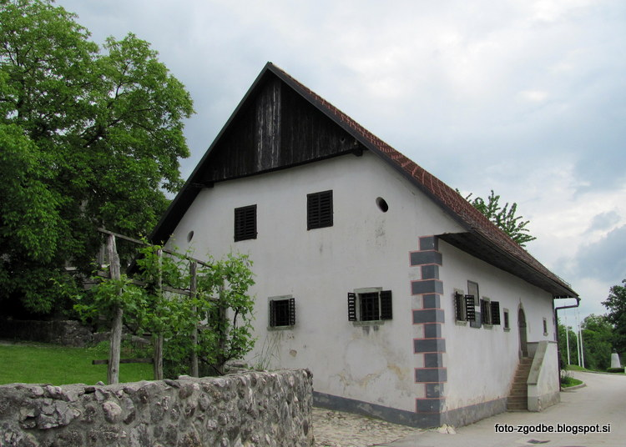
_____ Žirovnica | B | 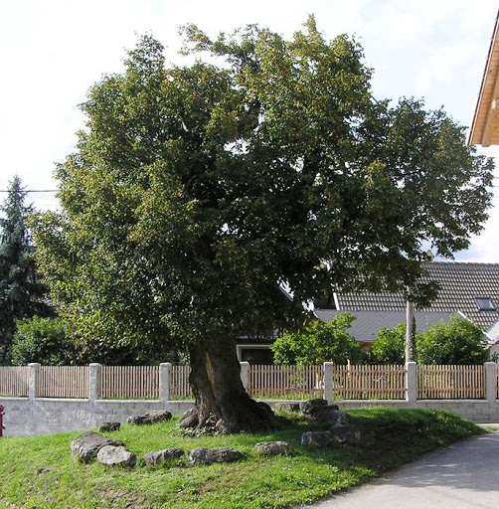
____ vaška lipa in srenjski kamni | C | 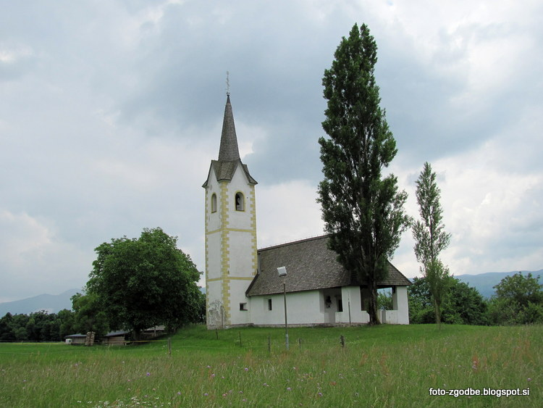
_____ čebelnjak Antona Janše | Č | 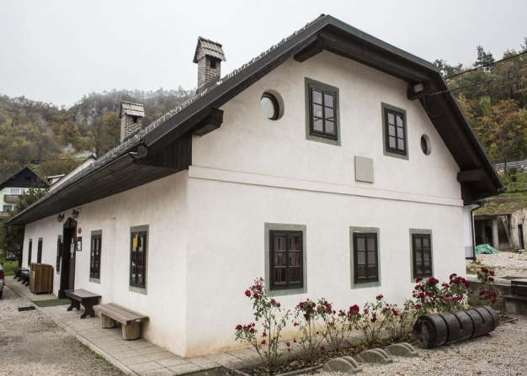
_____ Vrba | D | 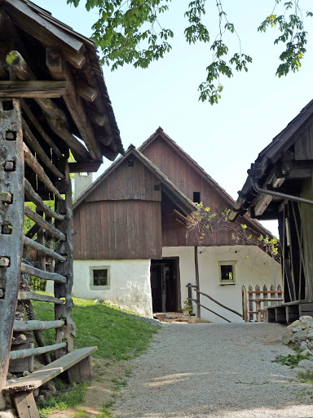
______ Doslovče | E | 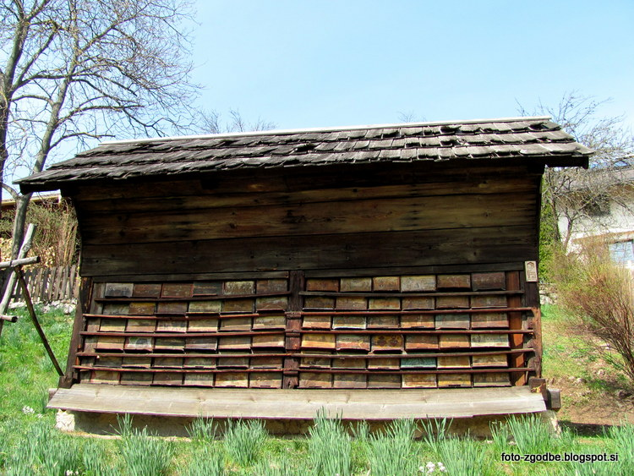

3. K avtorjem dopiši rojstne kraje.
Matija Čop | ______________________
France Prešeren | ______________________
Anton Janša (čebelar) | ______________________
Janez Jalen | ______________________
Fran Saleški Finžgar | ______________________

4. Katera točka poti kulturne dediščine te je najbolj navdušila? Zakaj?
______________________________________________________________________________
5. Zapiši ime najvišjega vrha na poti kulturne dediščine. ________________________________

